Missatge de Mahasambodhi Dharmasangha Guru a Chitwan el 8 de Juny de 2013

8 de juny de 2013

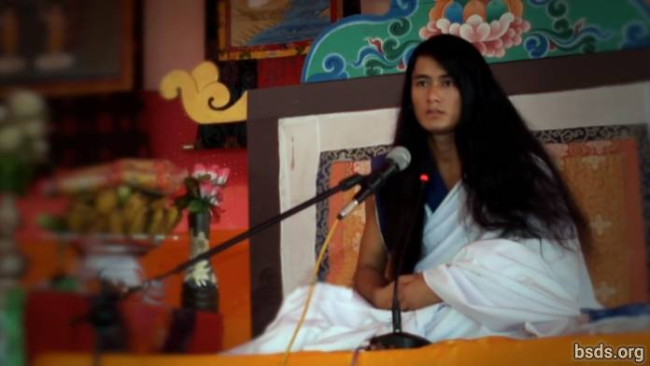

Dharma Sangha

Bodhi Shravan Guru Sanghaya

Namo Maitri Sarva Dharma Sanghaya

1. Sent unison amb el Veritable Dharma, Guru, i el Camí; que el món se'n adoni del Dharma Tattva [1]. I, que tots els éssers del món siguin contents per la Suprema Saviesa d'aquest Gran Camí Maitri tenint la forma de Mukti i Moksha.

2. La ciència del Dharma Tattva és molt profunda i sense límits.

3. Per adonar-se del Veritable Dharma i Tattva, és necessari encarnar un mateix el Tattva.

4. I el Dharma Tattva no és limitat a aquest món sol, però resideix en tota l'existència.

5. Que els humans se'n adonin que aquest món és només una oportunitat.

6. Per a adonar-se del Tattva, en alguns arbres, fins i tot però incomptables flors broten, només un nombre limitat de fruit assoleix la seva forma natural; de la mateixa manera només uns pocs humans aconsegueixen el Dharma.

7. Fins i tot així, les flors caigudes sobre el Camí del Veritable Dharma també tenen existència i grandesa.

8. I cadascun del fruit es fa per tenir la seva propia distingida especialitat i Virtut Dharma.

9. El propòsit principal del món humà i vida és ser en adherència del Veritable Dharma i, assolint el Dharma Tattva, ésser absorbit en Mukti i Moksha tan sols.

10. El Guru compleix El seu propi Dharma.

11. El Camí està sent donat al món, tanmateix fins i tot així, la responsabilitat per prenent cada pas endavant sobre el camí és la propia cerca [2] individual de l'humà.

12. Tan si el camí que un segueix té la forma o no del Mukti i Moksha Tattva és una altra cerca extremadament personal de l'humà.

13. Per a un humà restant lluny de la saviesa de Maitri, no importa quin tipus de pràctica es fa en la vida d'un en el nom de Dharma, assoliment del Veritable Tattva basat en l'existència és impossible.

14. I aquells sobre un camí no permetent la formació de Mukti i Moksha, mai poden anomenar-ho "el Camí."

15. Això seria tan sols una mera diversió del món temporal.

16. En les maneres mundanes, l'ego i els desitjos dels humans són mantinguts com a usuals, i els varis remeis miserables que s'apliquen estan distanciant els desitjosos humans del Veritable Guru i del Camí.

17. El Camí que no accepta egoisme i desitjos — aquest Camí que els humans no volen caminar.

18. Però, irònicament, cada humà té l'enteniment en la veu interior de la consciència [3] de quin camí lidera on.

19. Tant si un és il·luminat o no i el que un ha de suportar és justament determinat d'acord amb el mèrit acumulat de cada ànima viatjant sobre el Camí mostrat per Guru.

20. Tanmateix així sigui, continueu, el viatge és vostre només.

21. Havent estat absorbit per els atributs del Dharma Tattva; adonant-se dels defectes de l'egoisme i els desitjos, un pot ésser alliberat del món. Per a fer això, un humà necessita esforçar-se contínuament en el Dharma fins el moment final de la vida.

22. Que tot el món prengui aquesta saviesa Maitri al cor i desperti.

Sarva Maitri Mangalam Astu Tathaastu (Que tots els éssers siguin amorosament pacífics. Que així sigui.)

______________________

Notes:

[1] Tattva तत्व (n.)

[2] Aquesta paraula fou escrita per Guru com "nirnaya," significant "decisió," no obstant, en el discurs, Guru diu "khoj", significant "busca/cerca."

[3] Nep. Chitta

https://bsds.org/ca/news/158/missatge-de-mahasambodhi-dharmasangha-guru-a

